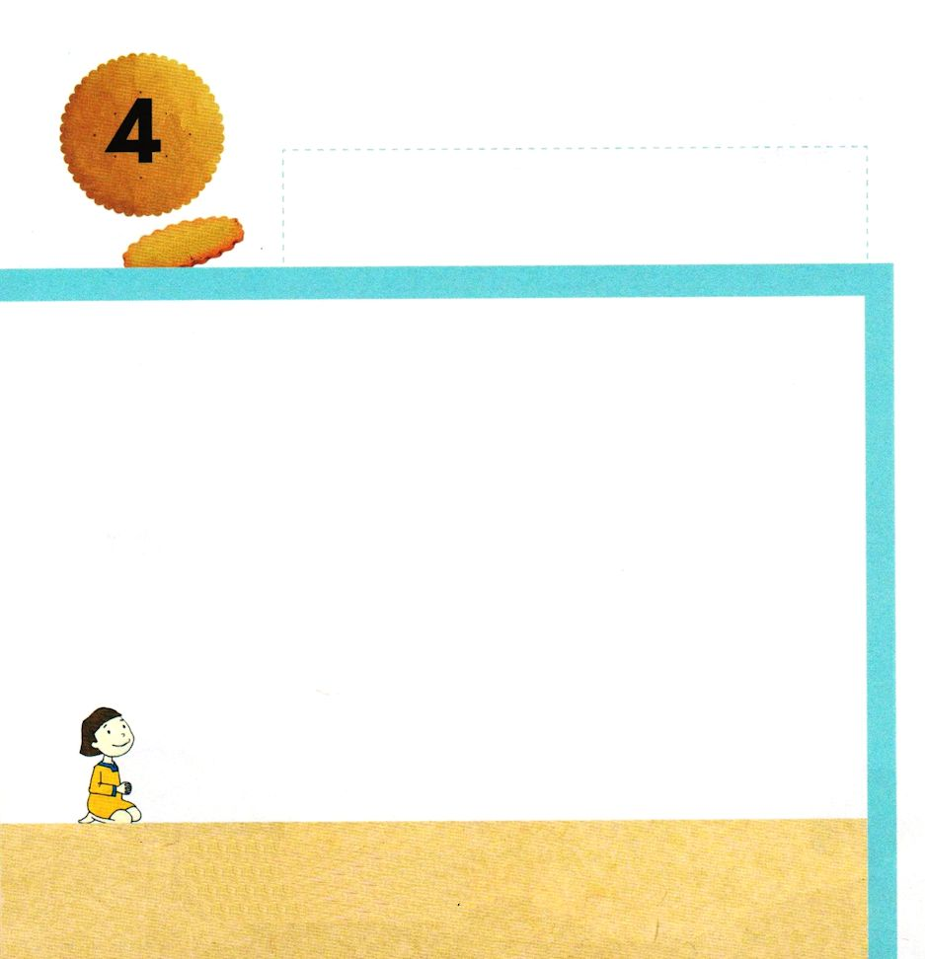
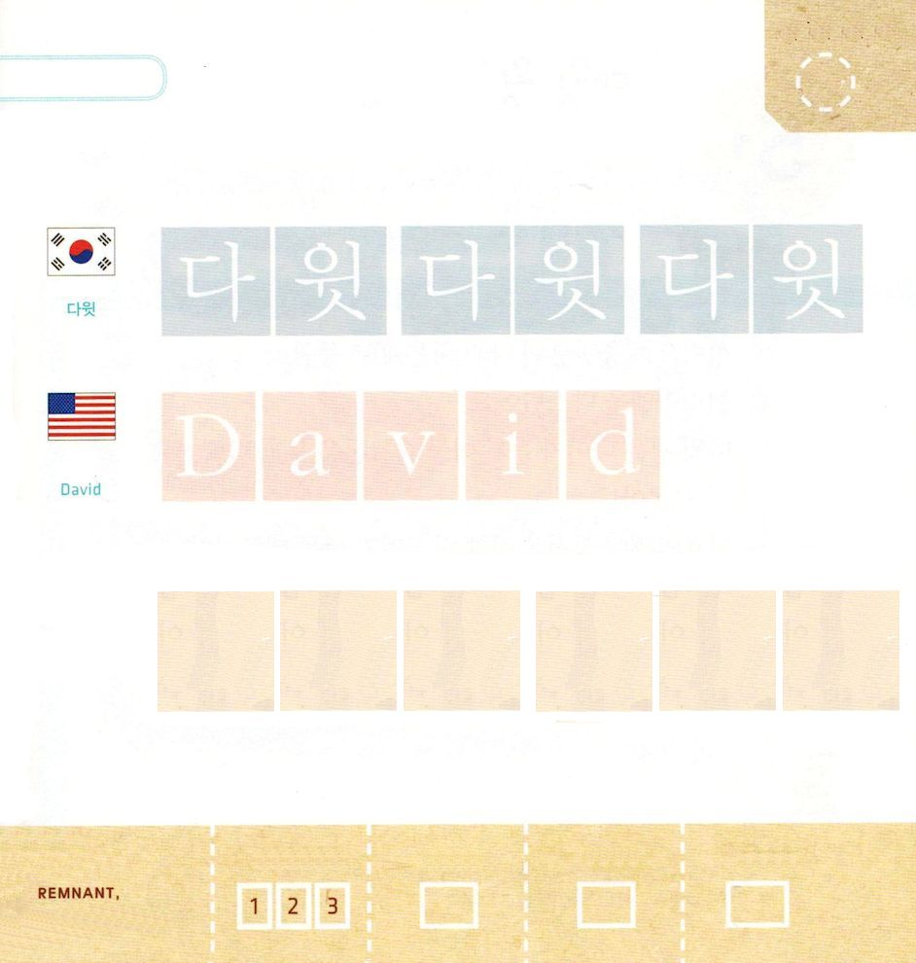
きょうの みことば

Iサムエル16:13 サムエルは油の角を取り、兄弟たちの真ん中で彼に油をそそいだ。主の霊がその日以来、ダビデの上に激しく下った。サムエルは立ち上がってラマへ帰った。

げつようび

かみさまの みことばを うけた サムエルは
エッサイの ８ばんめの むすこの ダビデに
あぶらを そそぎました。
そして サムエルは いいました。
「あなたは イスラエルに けいやくの はこを
まもる おうに なるだろう」
ダビデは それから せいれいに みたされました。

かみさま！
ダビデのように せいれいに みたしてください。
イエス・キリストの おなまえによって おいのりします。アーメン

★つぎの ことばを よんで なぞって かきましょう

かんこく

（タウィッ）
タ ウィッ タ ウィッ タ ウィッ

アメリカ

デイビッド



にほん

だ び で だ び で

きりつある

まいにち チェックしよう！
ていこくいのり
どくしょ
うんどう
あんしょう

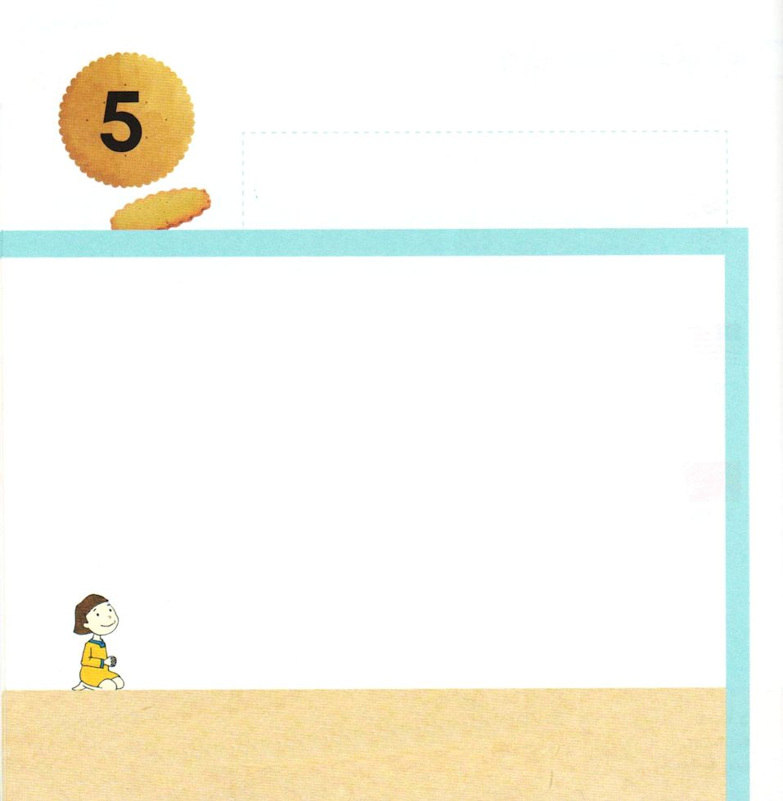
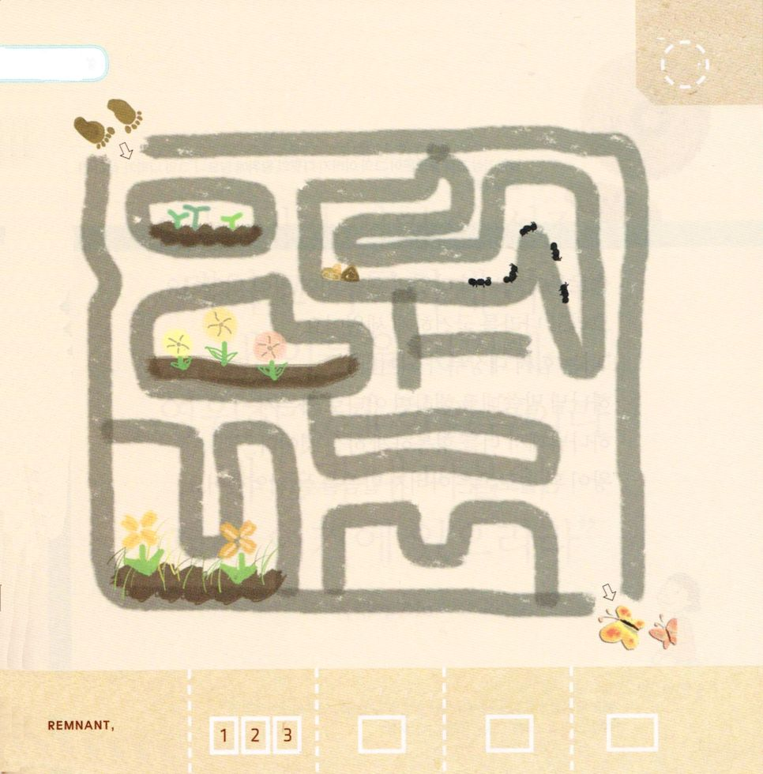
きょうの みことば

I歴代28:10 今、心に留めなさい。主は聖所となる宮を建てさせるため、あなたを選ばれた。勇気を出して実行しなさい。

かようび

せいれいで みたされた ダビデおうは ４０ねんかん
イスラエルを おさめました。
ダビデおうは としを とったので むすこの
ソロモンを よんで いいました。
「ソロモンや！
しゅは しんでんを たてさせようと あなたを
えらばれた。ゆうきを だして しんでんを たてる
ことを さいごまで しなさい」
これは ダビデおうの さいごの おねがいでした。
ソロモンは おとうさんの ダビデおうの ことばを
こころに とめました。

かみさま！
ダビデと ソロモンのように かみさまの みことばを こころに
とめることが できますように。
イエス・キリストの おなまえによって おいのりします。アーメン

あしあとを たどりながら ちょうを さがしに
いきましょう

きりつある

まいにち チェックしよう！
ていこくいのり
どくしょ
うんどう
あんしょう

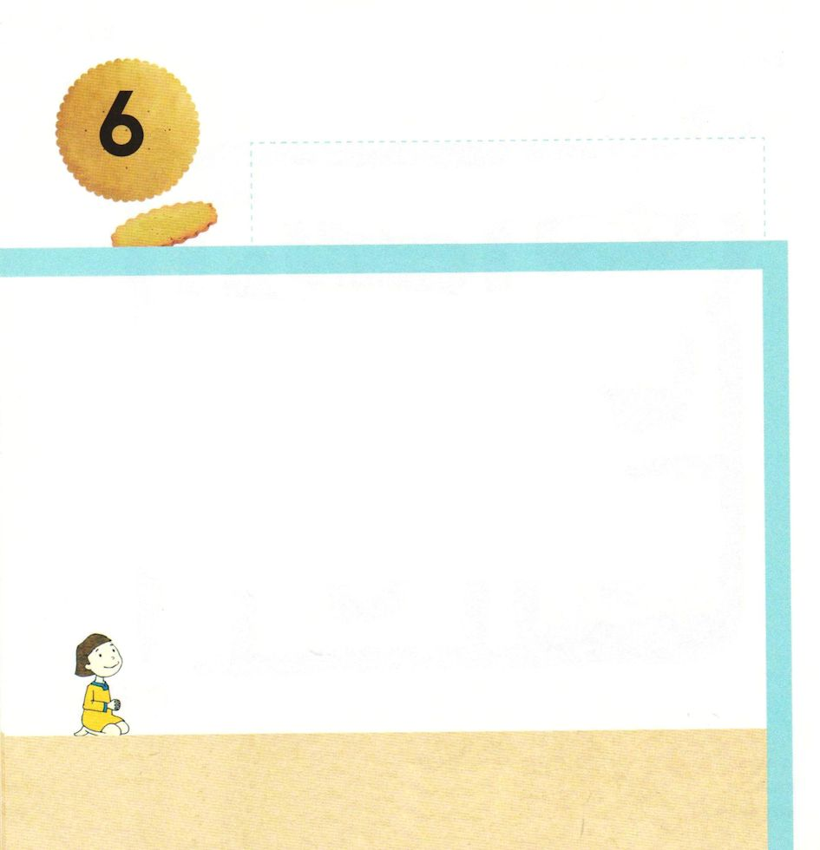
きょうの みことば

I列王2:12 ソロモンは父ダビデの王座に着き、その王位は確立した。

すいようび

ソロモンは おとうさんの ダビデの あとを ついで
おうに なりました。
そして くにを かたく たてました。
「あなたは つよく おとこらしく ありなさい！
かみさまの みことば どおりに おこなえば
どこに いってお かみさまは あなたを さかえる
ようにして くださるだろう」
おうに なった ソロモンは おとうさんの ことばを
いつも おぼえていました。

かみさま！
ソロモンのように かみさまの みことばと パパとママの ことばを
よく おぼえることが できるように させてください。
イエス・キリストの おなまえによって おいのりします。アーメン

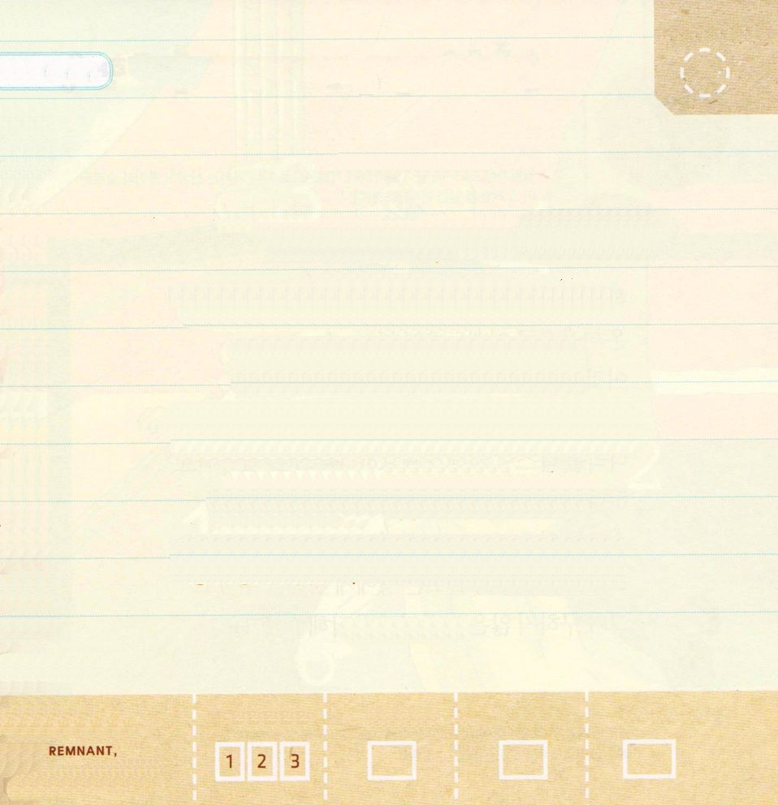

みことばを おおきな こえで よみましょう

Ⅱれつおうき22:6

いま、わたしは、とこしえまでも
そこに わたしの なを おくために
この みやを えらんで せいべつした。
わたしの めと わたしの こころは、
いつも そこにある。

Ⅱれつおうき22:6

きりつある

まいにち チェックしよう！
ていこくいのり
どくしょ
うんどう
あんしょう

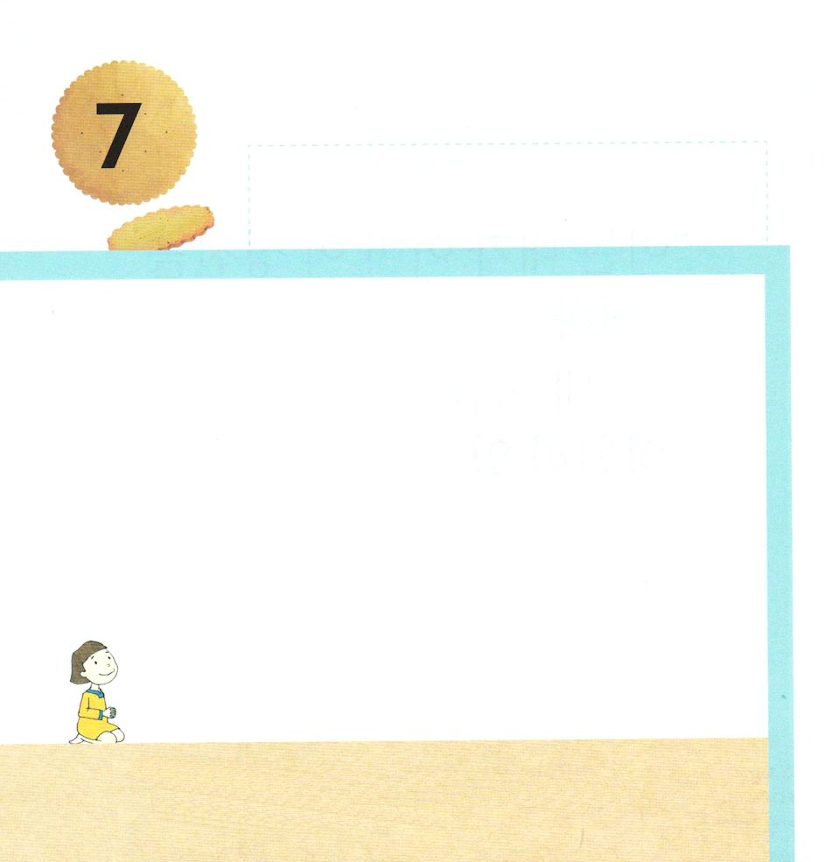
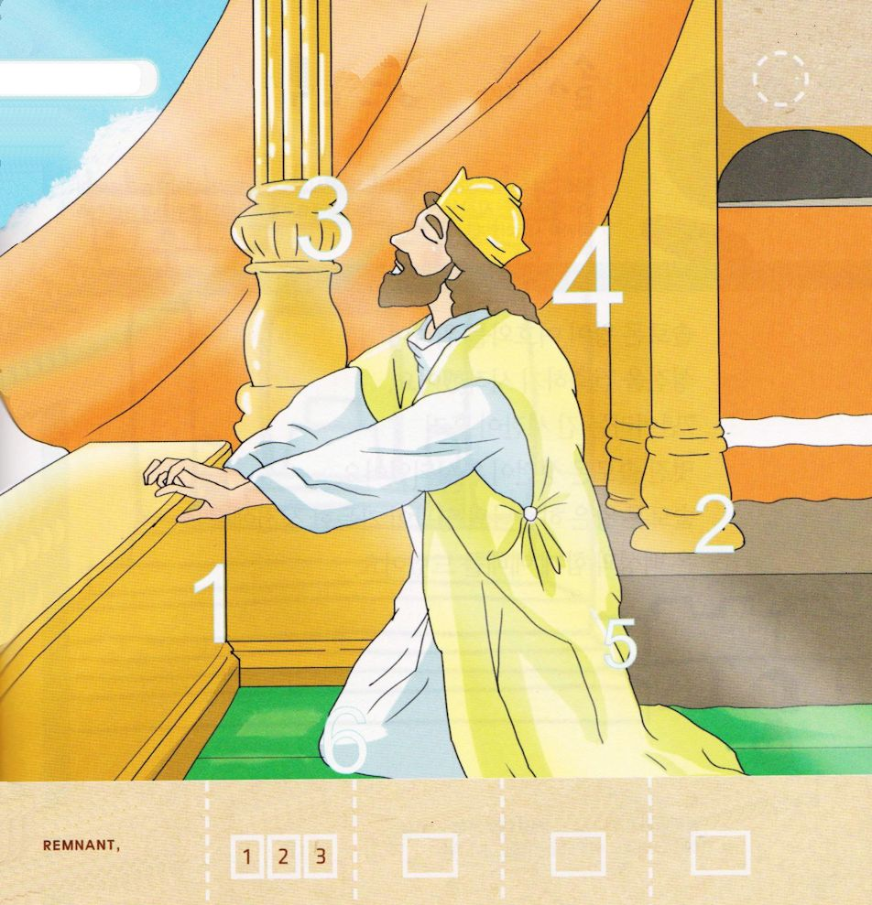
きょうの みことば

I列王3:4 王はいけにえをささげるためにギブオンへ行った。そこは最も重要な高き所であったからである。ソロモンはそこの祭壇の上に一千頭の全焼のいけにえをささげた。

もくようび

かみさまの みこころを しりたかった ソロモンおうは
すべての こころを つくして れいはいを しました。
それが いっせんとうの ぜんしょうの いけにえでした。
れいはいを とおして ソロモンおうは
くにを おさめる ちえが ひつようだ ということが
わかりました。
かみさまは ただしい いのりの かだいを にぎった
ソロモン おうを みて よろこばれました。
それゆえ かみさまは ソロモンおうに ちえを
くださって かれが もとめなかった ものまでも
あたえて くださいました。

かみさま！
ソロモンのように こころを つくして れいはいを ささげて
ただしい いのりの かだいを にぎることが できますように。
イエス・キリストの おなまえによって おいのりします。アーメン

えの なかに かくれている すうじを みつけて
なぞって かきましょう。

きりつある

まいにち チェックしよう！
ていこくいのり
どくしょ
うんどう
あんしょう

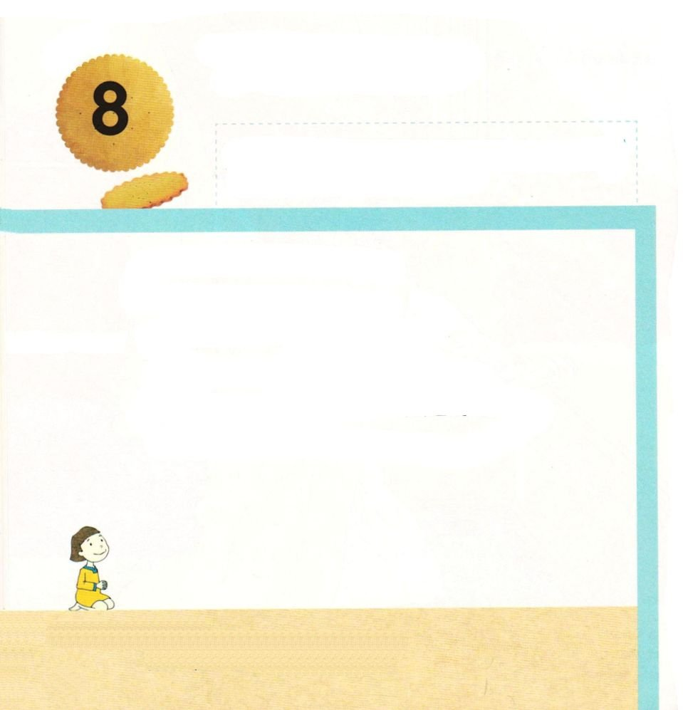
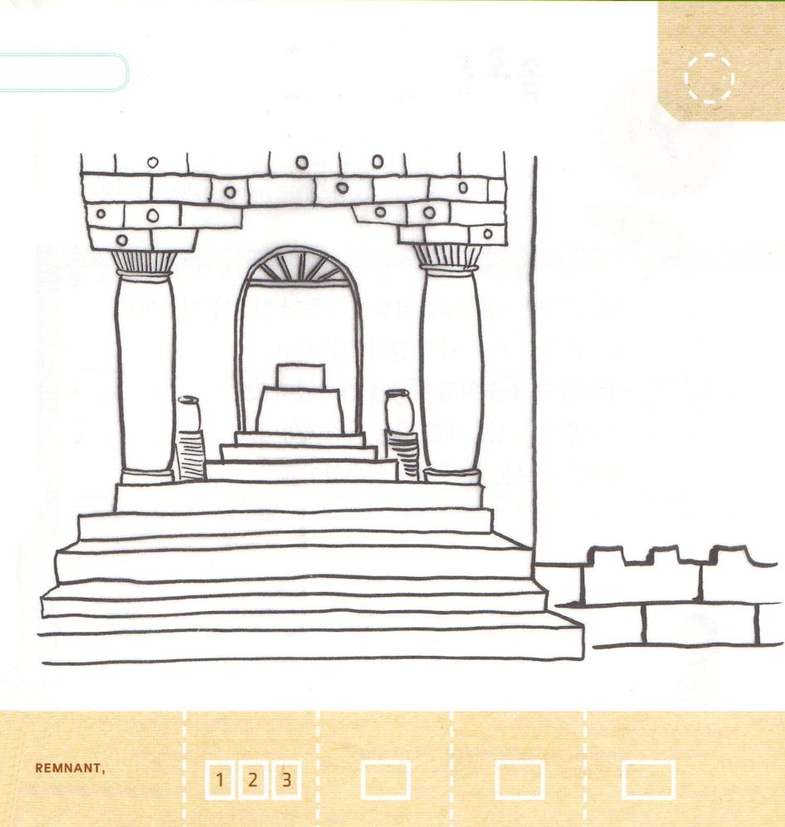
きょうの みことば

I列王6:1 イスラエル人がエジプトの地を出てから四百八十年目、ソロモンがイスラエルの王となってから四年目のジブの月、すなわち第二の月に、ソロモンは主の家の建設に取りかかった。

きんようび

ソロモンおうが しゅの ために
しんでんを けんちく しはじめました。
７ねんという ながい じかんが ながれ
すばらしい ソロモンしんでんが かんせいしました。
ソロモン おうは かみさまの えいこうが
みちている しんでんで すべての たみと ともに
れいはいを ささげました。

かみさま！
ソロモンのように かみさまの けいかくを なしとげさせてください。
イエス・キリストの おなまえによって おいのりします。アーメン

しんでんに きれいに いろを ぬりましょう

きりつある

まいにち チェックしよう！
ていこくいのり
どくしょ
うんどう
あんしょう

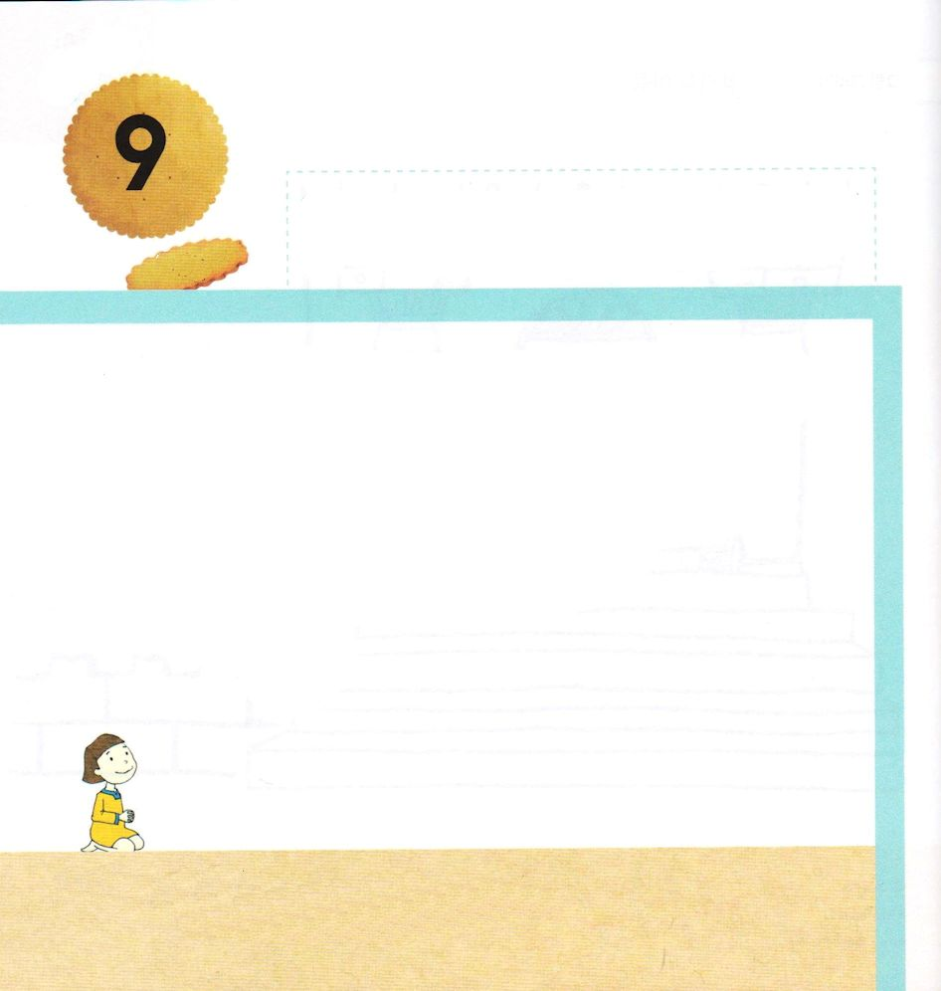
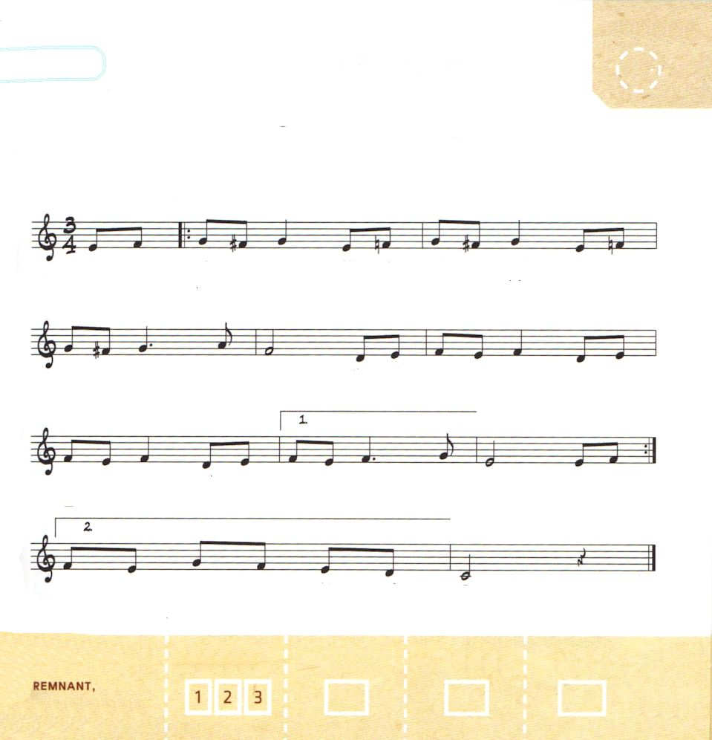
きょうの みことば

I列王7:8 彼の住む家は、その広間のうしろの庭にあり、同じ造作であった。また、ソロモンは、彼がめとったパロの娘のためにも、この広間と同じような家を建てた。

どようび

ソロモン おうは かみさまの えいこうが みちた
しんでんを たてました。
ソロモン おうは パロ おうの むすめと
けっこんして パロ おうの むすめの ために
おうきゅうを けんちくしました。
パロ おうは ぐうぞうすうはいを する ひとでした。
これが ソロモン おうの さいだいの
しっぱいでした。

かみさま！
ソロモン おうが した しっぱいを しないように させてください。
イエス・キリストの おなまえによって おいのりします。アーメン

パパと ママと いっしょに うたいましょう

おうの むすこ

ぼ ー く － は か み の ー こ す て
し ー は か み の ー こ す て

き な お う じ よ ろ こ ー び い の
き な お う じょ イエス い の ち イエス

り ま しょ す べ て に か ん しゃ わ た
ち か ら ぜ ん

ち に つ た え よ う

きりつある

まいにち チェックしよう！
ていこくいのり
どくしょ
うんどう
あんしょう

